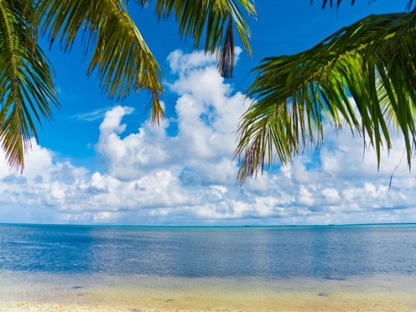

Летнее оздоровление -2023

Севастопольский Профсоюз образования и науки РФ (с профсоюзной скидкой)
Апартаменты Профсоюза  В апарт-отеле «Видный»,  г.Сочи,  ул.Ленина,219 А/1 | Просторные апартаменты с кухонной зоной и индивидуальной ванной комнатой.  Развитая инфраструктура, закрытая территория, огромный бассейн с морской водой, находящийся в 3 минутах от отеля, благоустроенный пляж, расположенный в 200м от апарт-отеля. | График заездов 7дней/6 ночей  2800руб.  за номер в сутки
Санаторий  «ПАРК ФОРОС»  г. Ялта, пгт. Форос, ул. Спуск Форосский, д.1 | Проживание. Завтрак, ужин  Бассейн, СПА. | 3200 руб.  в сутки с человека
Пансионат «Звездный», Судак | Проживание  питание 3-х разовое по заказному меню;  анимация детская и взрослая  бассейн, услуги медицинского центра  детская комната с воспитателем  пляж в 400 м  Дети с 2-х до 4-х лет бесплатно без места и питания,  до 12 лет на доп. месте скидка – 20% | 2,3-м стандарт  4600  за номер в сутки
Отель «Альбатрос»  п. Любимовка | Проживание  Питание – без питания.  детская игровая площадка  парковка  За дополнительную плату: питание (завтрак-350 р,обед-400 р,ужин-450 р),сауна, массаж, теннисный корт  Дети на доп. м. -до 12 лет-800 рублей | 2-местный стандарт с балконом  2850 за номер в сутки  2-местный стандарт с доп местом  2850 за номер в сутки  2-местный 2-комнатный люкс 4900 за номер в сутки
Гостиница «Кастрополь»  г. Ялта, ПГТ Береговое (южный берег) | Проживание  Питание в столовой гостинице (за доп. плата, раздача)  Пляж - городской в 70 м.  Инфраструктура банный комплекс, сауна, хаммам (2 часа – минимальное время, до 6 человек – 3000 руб.), бар, лобби-бар, ресторан, услуги прачечной (за дополнительную плату 400 руб., стирка до 5 кг. белья), wi-fi на территории. | 2-местный стандарт А  3900  за номер в сутки  2-местный стандарт B  3550  за номер в сутки
Отель «Birlik»  п. Песчаное | Проживание, соляная пещера  питание – 3-х разовое  детская площадка на берегу моря  Пляж (песчаный) – в 300 м.  На территории набережной находятся экскурсионные бюро, магазины, кафе. Расположен в курортном посёлке Песчаное  Скидки детям на доп.месте:  - до 2-х лет бесплатно (без места и питания)  - до 12 лет – скидка 25%. | 2,3-местный стандарт  3800  за номер в сутки
База отдыха  «Любоморье»,  п . Любимовка | 2-х, местные+ доп.место номер со всеми удобствами категории «Комфорт» | 2000 руб.  за номер в сутки

Адрес : 299011, г.Севастополь, ул.Большая Морская ,42
(8 – 0692) тел. 54-04-82, тел– 54-35-22
e-mail – uchitel-1000@mail.ru

